Hrajeme si s dvojhláskami…
- Doplň do slov dvojhlásku ou nebo au:
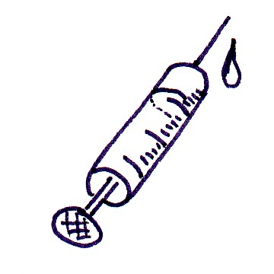 U lékaře 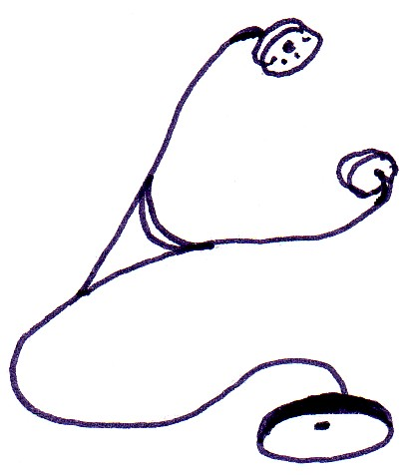
„Bylo by dobré, kdyby Ivanka se sv sestr zůstaly do konce týdne doma,“ oslovila paní doktorka Dchová paní Zubat. Dopsala údaje do karty a pokračovala:

„Nevypadalo to na vážn chorobu, ale s t teplot nemoh běhat venku.“

„Už jsem poslala manžela pro to. Hned jak dorazíme domů, lehn si na gč,“ slibovala paní Zubatá.

- Z předchozího cvičení vypiš slova s doplněnou dvojhláskou a rozděl je čarami na slabiky. Dvojhlásky dej do zeleného kroužku.
____________________________________________________________________________________________________________________________
- Pojmenuj obrázky. Pozor, v každém slově je dvojhláska. Slova použij ve větách:
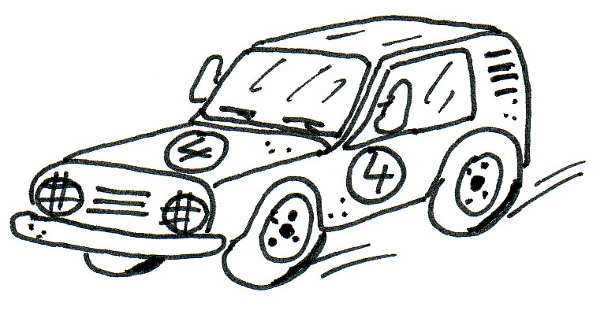____________________
___________________________________________________________________
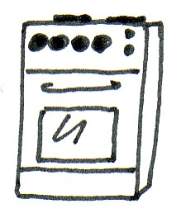 ________________
___________________________________________________________________
- Pojmenuj obrázky a doplň do neúplných slov dvojhlásku ou nebo au:
„Rost, rost?“ ptal se jedn v lese hbař hbaře.

„Ále, ještě jsem žádné 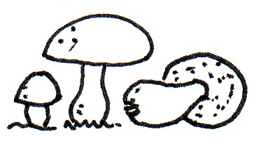_________________ nenašel.“
„A zkšel jste to támhle pod t velk 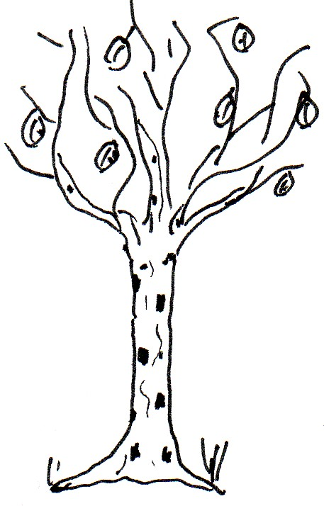________________? Tam vždycky rost kozáci.“

„Zkšel…“

„No a co?“
„No a nic. Žádné tam nejs.“

- Pojmenuj obrázky a doplň tvar slova končící dvojhláskou. Slova v tomto tvaru použij ve větách:
1.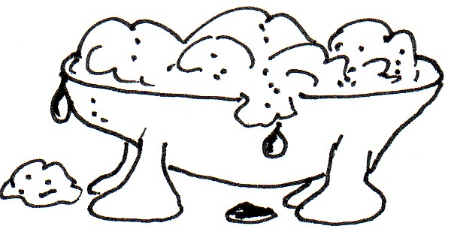 2.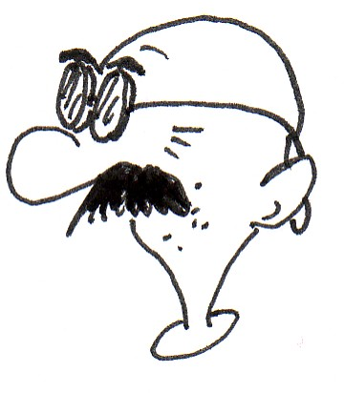
vana – vanou ______________ - ______________
3. 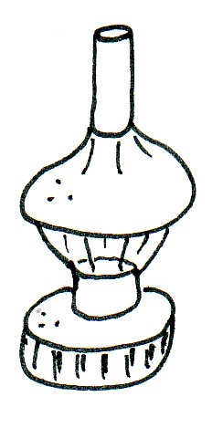 4.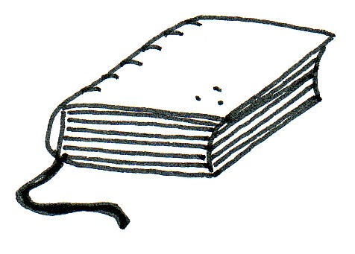
______________ - ______________ ______________ - ______________

_________________________________________________________________________________________________________________________________________________________________________________________________________
- Pojmenuj obrázky a doplň do neúplných slov dvojhlásku ou nebo au:
„Kldie, pomíchej prosím polévku támhle t 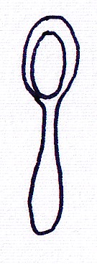_________________. V hrnci pod 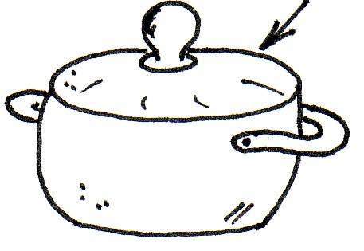_________________ to nějak moc vře.“

„Kter lžičku myslíš? Tuto velk, nebo tu mal?“

„Tu velk. A ochutnej tu polévku, ale musíš f kat. Asi tam ještě přidej sůl a také ksek pražené 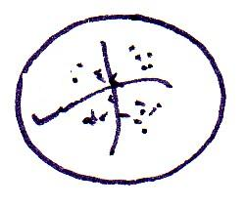 _________________.“

- Pojmenuj obrázky a slova použij ve větách:
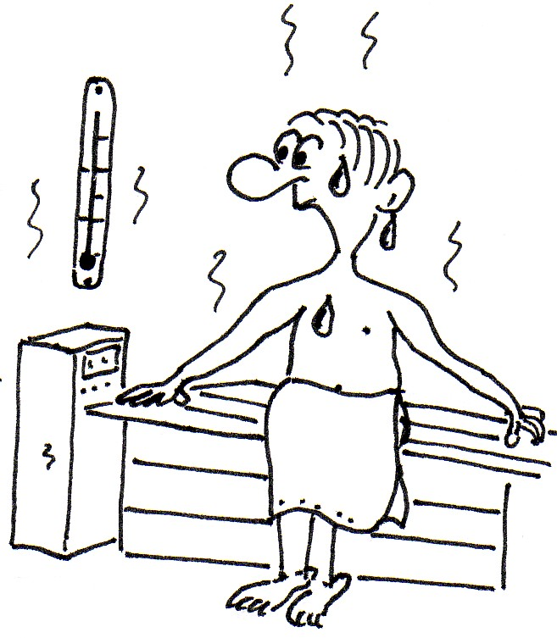____________________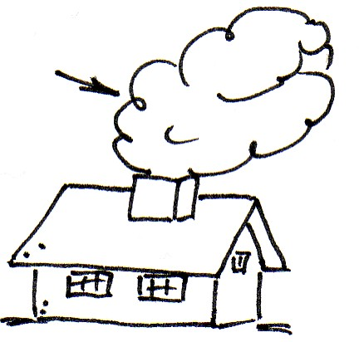____________________
___________________________________________________________________
___________________________________________________________________
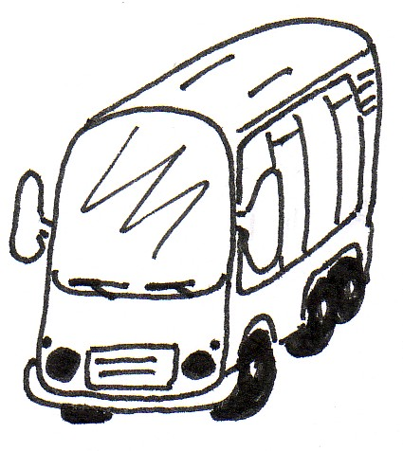____________________
___________________________________________________________________
- Podaří se ti doplnit chybějící slova a části slov?
Kapky vody ___________________ ze střechy dolů.
Znáš pohádku _________________, Široký a Bystrozraký?
Při břce moh padat i ledové _____________________.

V jednom rčení se říká, že ____________________ zeď neprorazíš.
(Jaké?) _______________________ závody začínají v deset hodin.
Nápověda: krpy, kap, tomobilové, hlav, Dl hý

- Pojmenuj obrázky. Dvojhlásky dej do zeleného kroužku.
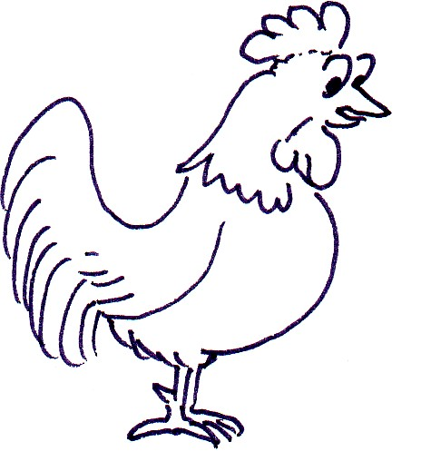____________________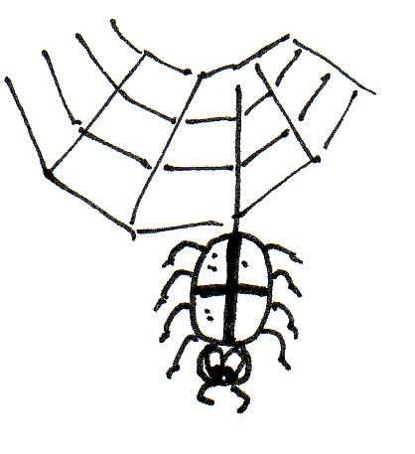____________________
- Pojmenuj obrázky a doplň do neúplných slov dvojhlásku ou nebo au:
Před klenotnictvím
„Zloději!“ zavolala jedna paní s velk 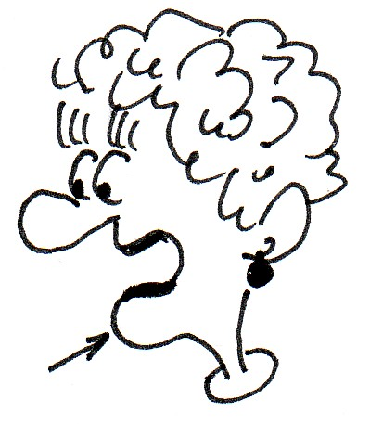_________________ a malou 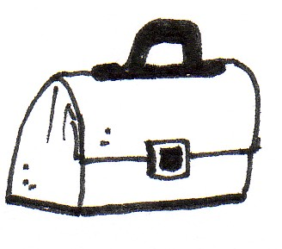_________________ v ruce.

„Podívejte, jak krad! Všechno, co ukradli, hodili do ta. Dokonce nesli i takov zlat skříňku. Chyťte je, ať nám neujed!“

„!“ zavolal zloděj, když dostal holí po hlavě…

